如虎添“亿”系列|这公司预告利润大增逾11亿，

我国头部仪企实力不容小觑
来源：仪商网 作者：天宏
岁月的脚步刚刚踏进虎年新春，Ａ股仪器仪表上市企业相继发布2021年度业绩预告，一批上市仪企年报预喜；尤值一提的是，其中不乏利润大增过亿甚至逾10亿的“争先虎”，以其优异业绩诠释了国内仪器仪表企业如虎添“亿”的美好预期。
本文为如虎添“亿”系列开篇之作。
Ａ股仪器仪表头部上市企业深圳市汇川技术股份有限公司，于1月26日晚间发布业绩预告：预计2021年营业收入161.16亿元至184.18亿元，比上年同期增长40%至60%；预计2021年归属于上市公司净利润32.55亿元至36.75亿元，较上年同期增长11.55亿元至15.75亿元，同比增长55%至75%。
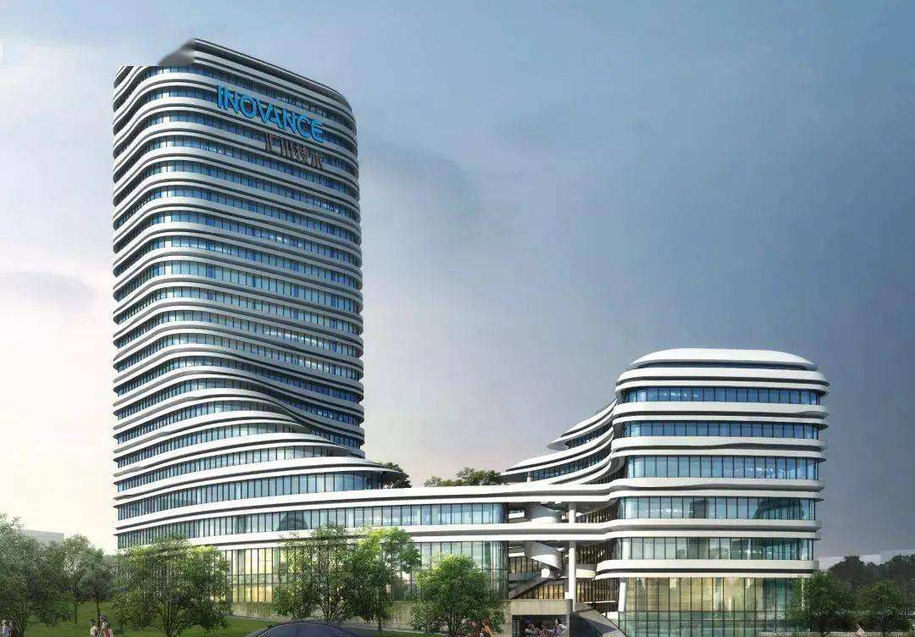
行业龙头，大幅增收
驱动汇川技术2021年度业绩大增的主要因素为，报告期内，由于下游行业总体需求出现较好增长，其保供保交付策略有效落地，及其国产行业龙头品牌持续发挥效应，通用自动化业务、新能源汽车业务、工业机器人业务等均取得快速增长。
与此同时，汇川技术收到的增值税软件退税与政府补助金额同比实现较快增长，亦为驱动该公司2021年度业绩大增因素之一。
此外，该公司海外基金公允价值、衍生金融工具公允价值等同比均取得快速增长，也是驱动其2021年度业绩大增因素之一。
值得关注的是，据该公司业绩预告披露，报告期内，大宗商品&芯片价格上涨，使得其产品综合毛利率同比有所降低；由此分析，倘若不是受到大宗商品&芯片价格上涨影响，其2021年度的利润增长兴许更可观。
头部仪企，聚集工控
该公司聚焦工业领域的自动化、数字化、智能化，专注“信息层、控制层、驱动层、执行层、传感层”核心技术，深耕工业自动化控制产品的研发、生产和销售，定位服务于高端设备制造商。
以拥有自主知识产权的工业自动化控制技术为基础，以快速提供个性化的解决方案为主要经营模式，持续致力于以领先技术推进工业文明，系国内工业自动化控制领域的头部企业和上市企业，入选 “2020胡润中国500强民营企业”，排名第93位。
拥有20余家分（子）公司，员工1.4万余人，其中专门从事核心平台技术研究、应用技术研究和产品开发的研发人员达2800余人。
创新驱动，技术先行
掌握电机驱动与控制、行业应用等自主研发核心技术。通过高比例研发投入，在电机驱动与控制、电力电子、工业网络通讯等核心技术领域具备优势；通过提供创新的行业专机或“工控+工艺”的综合产品解决方案，在电梯、空压机、纺织、起重、3C 制造、锂电、光伏、新能源汽车等行业也具优势。新能源汽车集成式电机控制器、电梯一体化控制器、空压机一体化控制器、车用空调专机等产品已成行业标杆产品。
历经近二十年深耕，该公司不仅变频器、PLC、伺服系统、新能源汽车电机控制器等产品享有较高知名度，而且在电梯、新能源汽车、注塑机、机床、空压机、金属制品、锂电、光伏、印包、起重、电子设备、车用空调等行业也有较高知名度。随着其上市以来在资本市场的良好表现，影响力日益增强。据相关统计，近年其低压变频器产品在中国市场的份额位居前三名，可与欧洲等国外著名品牌同台竞争，一较高下。

